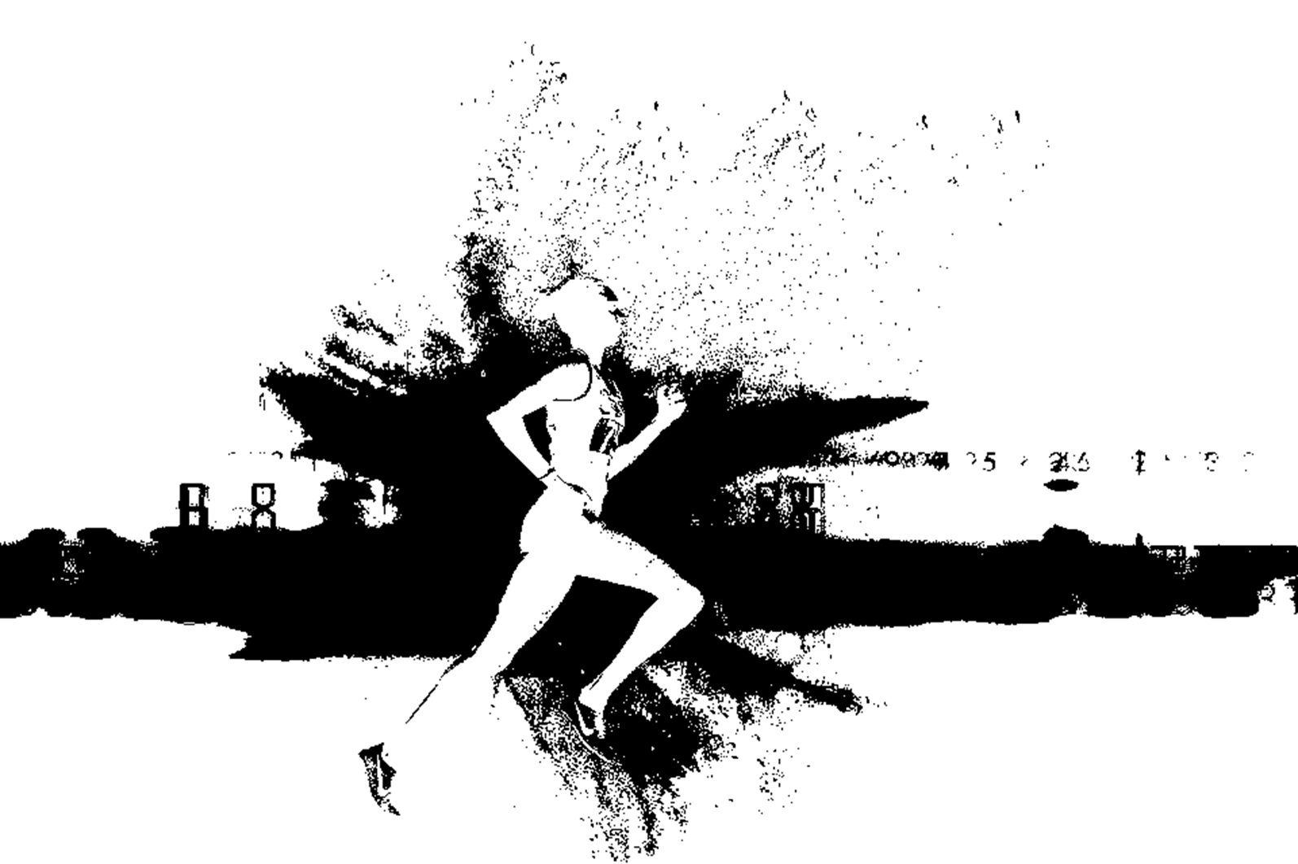
URKUNDE

«Vorname» «Name»
«Verein»
erreichte bei der

BWLA Street Speed-Challenge

in der Altersklasse «AK» den

«Platz». Platz

Stuttgart, 25. April 2021

